教 案
教学基本信息
课题 | 孟德尔的豌豆杂交实验（一） 第1课时
学科 | 生物学 | 学段： 高中 | 年级 | 一年级
教材 | 书名：生物学必修2遗传与进化  出版社：人民教育出版社 出版日期：2019年 9 月

教学设计参与人员
 | 姓名 | 单位
设计者 | 梁东 | 北京市第一〇一中学
实施者 | 梁东 | 北京市第一〇一中学
指导者 | 田树青 | 海淀教师进修学校
课件制作者 | 梁东 | 北京市第一〇一中学
其他参与者

教学目标及教学重点、难点
教学目标：
1.通过对孟德尔一对相对性状杂交实验的分析，培养归纳与演绎、抽象与概括的科学思维。
2.认同在科学探究中正确地选用实验材料、运用数学统计方法、提出新概念以及应用符号体系表达概念的重要性。
教学重点：对分离现象的解释
教学难点：对分离现象的解释

教学过程
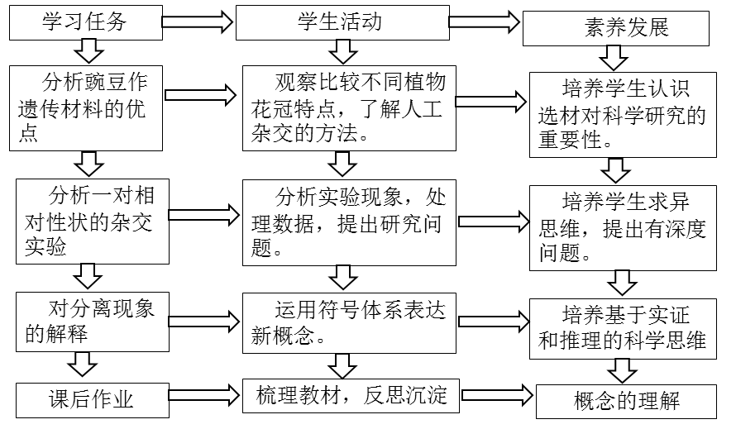
教学环节 | 主要教学活动 | 设计意图
引入新课 | 问题讨论：是否认同融合遗传观点，人们曾经认为，两个亲本杂交后，双亲的遗传物质会在子代体内发生混合，使子代表现出介于双亲之间的性状。就像把一瓶蓝墨水和一瓶红墨水倒在一起，混合液是另外一种颜色，再也无法分出蓝色和红色。讨论1：按照融合遗传的观点，当红花豌豆与白花豌豆杂交后，子代的豌豆花会是什么颜色？讨论2：你同意上述观点吗？你的证据有哪些？引发学生思考，认同孟德尔的质疑。 | 引出孟德尔对错误观点的质疑，介绍孟德尔的研究工作
新知学习 | 介绍孟德尔生平，学生了解孟德尔的研究工作背景，了解其通过豌豆作遗传材料开展遗传研究。  豌豆作为遗传实验的优点：请大家比较豌豆花与现在春季正在开放的桃花有什么区别吗？分析了解豌豆在自然状态下一般是纯种，用豌豆做人工杂交实验，结果更可靠，也容易分析。因此天然纯种，保持遗传的稳定性是豌豆作为遗传实验材料的优点之一。  学习自交、性状、相对性状等概念，进行习题巩固  从孟德尔精心选择豌豆做实验材料完成杂交实验，分析数据得出伟大的科学发现的过程可以看到，好的取材往往能够使研究工作事半功倍，这对我们同学开展研学及科学实验有什么启发？  一对相对性状的杂交实验：关注人工杂交流程图、讲解杂交、正交、反交的遗传实验过程。  分析杂交实验现象，明确提出的相关概念、显性性状、隐性性状、性状分离。问题思考：子一代性状一律为高茎，是否由母本决定，如何证明？为什么子一代没有矮茎性状？子一代自交的子二代为什么又出现了矮茎性状，二代出现的高茎与矮茎的性状分离比接近3:1只是偶然的情况吗？  对分离现象的解释：提出遗传因子又是什么呢，孟德尔认为遗传因子具有颗粒属性，即一个个控制不同性状的遗传因子相对独立，不相互融合，也不会在传递中消失。在生物个体的体细胞中遗传因子是成对存在的，而形成配子时在体细胞中成对的遗传因子要彼此分离，分别进入不同的配子，每个配子中只含有每对遗传因子中的一个。受精时雌雄配子的结合是随机的。阐述假说时，进行相关概念总结，体会提出的概念对假说的支撑。演示模型实验，体会数学统计对孟德尔遗传模型提出的重要性。  遗传分析图解的解读：用符号语言再次落实孟德尔对分离现象提出的假说，介绍符号语言的含义，培养使用符号体系进行遗传学问题交流的能力。 | 思考好实验材料对实验研究的重要性  落实对遗传学新概念的理解  体会实验选材的重要性  学习孟德尔的实验研究方法，理解新概念  基于孟德尔的实验事实与数据，培养学生尊重事实和证据，严谨务实的求知态度  培养归纳与演绎、抽象与概括的科学思维  体会应用符号体系表达概念的重要性
小结提升 | 本节新概念梳理，建立遗传因子与性状的联系，巩固遗传学术语，课后习题反馈。 | 提出新概念对科学研究的重要性
课后作业 | 布置学习任务：自主概念图梳理，利用孟德尔杂交实验法与解释，解决新情境的遗传问题。 | 巩固本节学习的概念，熟悉杂交实验过程

